附件2

线上登记申领流程

一、登记流程
（一）扫码识别并关注“佛山高新协会”微信订阅号：

（二）点击菜单栏“服务”→“高企服务”→“高企证书及牌匾”，进入“佛山市高企证书、牌匾邮寄信息登记”页面，按提示登记相关信息。
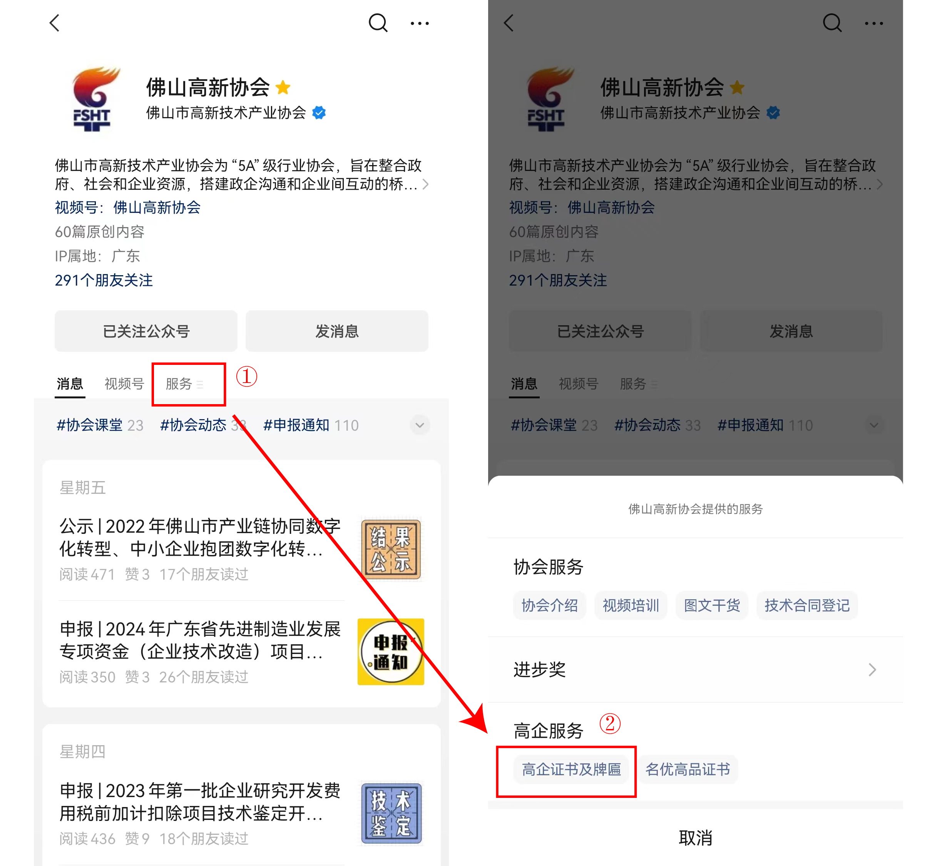
二、需上传证件材料
（一）委托书（见附件3，须加盖公司公章）；
（二）收件人名片或其他能证明身份的材料；
（三）支付成功界面截图（须加盖公司公章）。

